主题：春天真美丽
一、主题思路：
1.主题来源
春天真是一个美丽的季节，万物复苏，到处是一片春意盎然的景色，无论是从气候的变化，动、植物的生长，还是人们自身，我们都真切地感受到春天的特征。春天里的一切都散发着神奇的光芒：春天里天气变暖和了；厚厚的羽绒服换成了薄棉袄；生活中的小乌龟、小金鱼、盆栽植物在照料、观察的过程中慢慢地发生着变化；春雨沙沙地落在了地上；小草偷偷地钻出了泥土；柳树长出了绿绿的嫩芽……大自然的奇异变化为幼儿提供了丰富的认识对象，风和日丽的天气也非常适合孩子去观察、认知、感受、体验，让幼儿在与自然的交融中得到多方面地发展。同时《指南》中也指出，要让幼儿亲近自然，发现自然中的许多现象，从而培养幼儿善于发现、善于提问的能力。
2.幼儿经验
中班的孩子在寒假结束后，各方面的能力都有所提升，对于季节的改变也了更多的切身体验。最直接的感受就是：随着天气渐渐变暖，孩子们发现自己穿的衣服变少了；散步的过程中，孩子们发现户外的树长出了新芽；草坪上的小草也露出了嫩芽……为了更好地和孩子们一起感受春天的美丽，也为了了解孩子们的兴趣点，我们提前和孩子们进行了交流和调查。据调查，93.4％的幼儿知道天气变暖了，春天来到了；80.2％的孩子知道春天植物的变化特点；78.4％的孩子知道动物变化；64.4%的孩子感受到了季节变化后，人们的变化。孩子们对然对春天充满好奇，充满期待，也有一定的了解，但是还不够完整。孩子们对于很多关于春天的秘密有着满满的求知欲。因此，我们设计了《春天真美丽》的主题活动，以激发幼儿的观察兴趣为主，引导幼儿从人到自然，从植物到动物，有序地、细致地观察春天的特征，激发幼儿对周围事物的探究欲望，鼓励他们用不同的方式表达自己对春天的感受和喜爱之情，我们将带幼儿到大自然中去，体验春天带给人们的快乐。
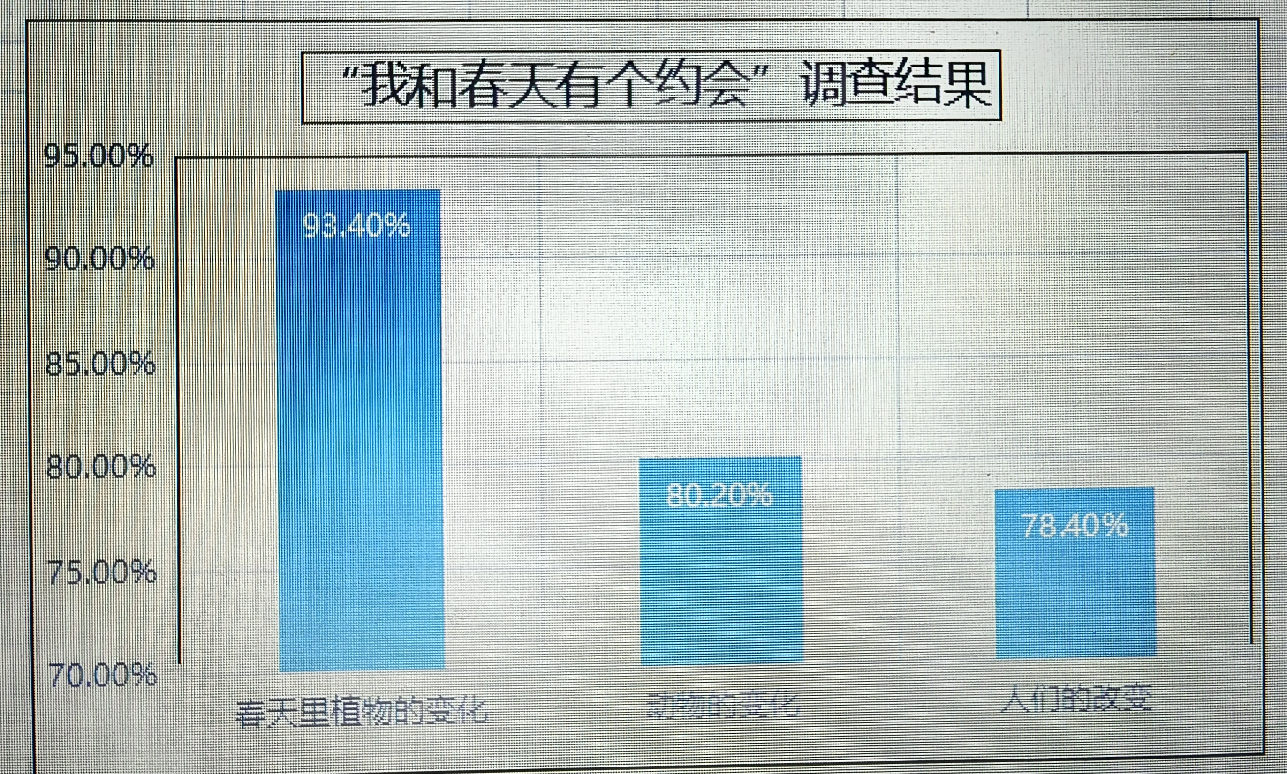

二、主题目标：
1.初步产生积极探索春天奥秘的兴趣和热爱大自然的情感。
2.主动参与参观、种植、探索、交流等活动，能用讲述、绘画、歌唱等多种形式表现自己对春天的认识。
3.观察周围事物的变化，感知春天的美景，知道春天是播种和植物生长的季节，能关心爱护春天的芽、花、草等，有一定的环保意识。

